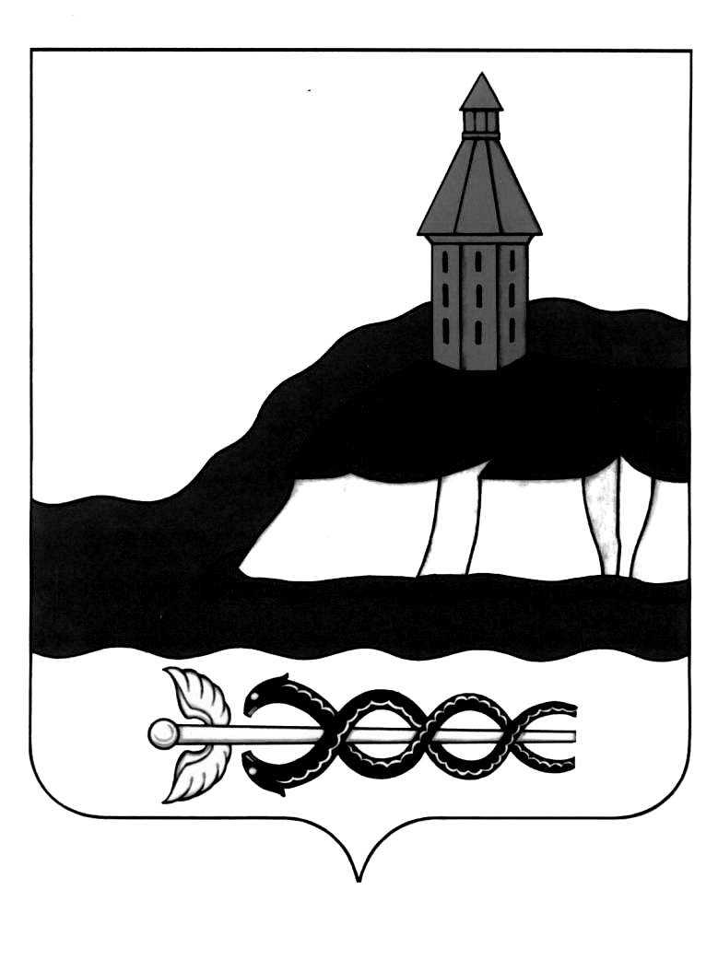
АДМИНИСТРАЦИЯ
КАЛАЧЕЕВСКОГО МУНИЦИПАЛЬНОГО РАЙОНА
ВОРОНЕЖСКОЙ ОБЛАСТИ
ПОСТАНОВЛЕНИЕ
от « » июня 2014 г. №
г. Калач

Об антикоррупционной экспертизе
нормативных правовых актов и
проектов нормативных правовых актов
администрации Калачеевского
муниципального района

В соответствии с Федеральным законом от 25.12.2008 N 273-ФЗ "О противодействии коррупции", Федеральным законом от 17.07.2009 N 172-ФЗ "Об антикоррупционной экспертизе нормативных правовых актов и проектов нормативных правовых актов", Постановлением Правительства Российской Федерации от 26.02.2010 N 96 "Об антикоррупционной экспертизе нормативных правовых актов и проектов нормативных правовых актов", администрация Калачеевского муниципального района п о с т а н о в л я е т:
1. Утвердить прилагаемый Порядок проведения антикоррупционной экспертизы нормативных правовых актов и проектов нормативных правовых актов администрации Калачеевского муниципального района.
2. Признать утратившим силу постановление администрации Калачеевского муниципального района от 25.12.2009 N 1022 "Об экспертизе проектов нормативных правовых актов и иных документов в целях выявления в них положений, способствующих созданию условий для проявления коррупции".
3. Настоящее постановление вступает в силу со дня его официального опубликования в Вестнике муниципальных правовых актов Калачеевского муниципального района.
4. Контроль за исполнением настоящего постановления оставляю за собой.

Глава администрации Калачеевского
муниципального района Н.Т. Котолевский

Приложение
к постановлению администрации
Калачеевского муниципального района
от __.06.2014г. №

ПОРЯДОК ПРОВЕДЕНИЯ АНТИКОРРУПЦИОННОЙ ЭКСПЕРТИЗЫ
НОРМАТИВНЫХ ПРАВОВЫХ АКТОВ И ПРОЕКТОВ НОРМАТИВНЫХ
ПРАВОВЫХ АКТОВ АДМИНИСТРАЦИИ КАЛАЧЕЕВСКОГО МУНИЦИПАЛЬНОГО РАЙОНА

I. Общие положения
1.1. Порядок проведения антикоррупционной экспертизы нормативных правовых актов и проектов нормативных правовых актов администрации Калачеевского муниципального района (далее - Порядок) разработан в соответствии с Федеральным законом от 25.12.2008 N 273-ФЗ "О противодействии коррупции", Федеральным законом от 17.07.2009 N 172-ФЗ "Об антикоррупционной экспертизе нормативных правовых актов и проектов нормативных правовых актов", Постановлением Правительства Российской Федерации от 26.02.2010 N 96 "Об антикоррупционной экспертизе нормативных правовых актов и проектов нормативных правовых актов" (далее - Постановление Правительства Российской Федерации N 96).
1.2. Настоящий Порядок определяет процедуру проведения антикоррупционной экспертизы нормативных правовых актов (далее - правовые акты) и проектов нормативных правовых актов (далее - проекты правовых актов) администрации Калачеевского муниципального района (далее – администрация).
1.3. Антикоррупционная экспертиза правовых актов и проектов правовых актов администрации проводится специалистами отдела по управлению муниципальным имуществом и земельным отношениям (в части экспертизы правовых актов и проектов правовых актов, разрабатываемых отделом экономики и отделом по управлению муниципальным имуществом и земельным отношениям) и специалистами отдела организационно-контрольной работы и муниципальной службы (в части экспертизы правовых актов и проектов правовых актов разрабатываемых иными отделами администрации) согласно Методике проведения антикоррупционной экспертизы нормативных правовых актов и проектов нормативных правовых актов (далее - методика), установленной Постановлением Правительства Российской Федерации N 96.
1.4. Сроки проведения антикоррупционной экспертизы:
правовых актов - в течение десяти рабочих дней со дня получения поручения главы администрации Калачеевского муниципального района;
проектов правовых актов – в течение пяти рабочих дней с момента поступления документа.
1.5. По результатам антикоррупционной экспертизы правовых актов и проектов правовых актов администрации составляется заключение по форме согласно приложению к настоящему Порядку.
1.6. Не проводится антикоррупционная экспертиза отмененных или признанных утратившими силу правовых актов, а также правовых актов, в отношении которых проводилась антикоррупционная экспертиза, если в дальнейшем в эти акты не вносились изменения.

II. Порядок проведения антикоррупционной экспертизы правовых актов
2.1. Антикоррупционная экспертиза действующих нормативных правовых актов осуществляется специалистами отдела по управлению муниципальным имуществом и земельным отношениям (в соответствии с предметом ведения отдела экономики и отдела по управлению муниципальным имуществом и земельным отношениям) и специалистами отдела организационно-контрольной работы и муниципальной службы (в части экспертизы правовых актов в соответствии с предметом ведения иных отделов администрации) по поручению главы администрации Калачеевского муниципального района.
2.2. Выявленные в правовом акте коррупциогенные факторы отражаются в заключении, составляемом по результатам антикоррупционной экспертизы.
2.3. В заключении отражаются следующие сведения:
- дата и регистрационный номер заключения;
- реквизиты правового акта (вид акта, дата, номер и наименование);
- перечень выявленных коррупциогенных факторов с указанием их признаков;
- предложения по устранению коррупциогенных факторов.
2.4. Заключение подписывается руководителем или начальником отдела, проводившего экспертизу.
2.5. Положения действующего правового акта, содержащие коррупциогенные факторы, выявленные при проведении антикоррупционной экспертизы, устраняются посредством внесения изменений в правовой акт.

III. Порядок проведения антикоррупционной экспертизы проектов правовых актов
3.1. Антикоррупционная экспертиза проектов правовых актов осуществляется специалистами отдела по управлению муниципальным имуществом и земельным отношениям (в части экспертизы проектов правовых актов разрабатываемых отделом экономики и отделом по управлению муниципальным имуществом и земельным отношениям) и специалистами отдела организационно-контрольной работы и муниципальной службы (в части экспертизы проектов правовых актов разрабатываемых иными отделами администрации) при проведении их правовой экспертизы.
3.2. В случае выявления в проекте правового акта коррупциогенных факторов составляется заключение, в котором указываются:
- дата и регистрационный номер заключения;
- реквизиты проекта правового акта (вид и наименование проекта правового акта);
- перечень выявленных коррупциогенных факторов;
- предложения по устранению коррупциогенных факторов.
3.3. Заключение оформляется на бланке отдела и подписывается руководителем или начальником отдела проводившего экспертизу.
3.4. Проекты правовых актов, содержащие коррупциогенные факторы, подлежат доработке структурными подразделениями администрации, являющимися их разработчиками.
После устранения выявленных коррупциогенных факторов проекты правовых актов направляются в отдел проводивший экспертизу для проведения повторной антикоррупционной экспертизы.
3.5. Проекты правовых актов, в которых коррупциогенные факторы не выявлены, либо выявленные факторы устранены, подлежат дальнейшему согласованию.

Приложение к Порядку
Форма

ЗАКЛЮЧЕНИЕ
по результатам проведения антикоррупционной экспертизы

«_____»_____________20_____г. №__________

В соответствии с частью 4 статьи 3 Федерального закона от 17 июля 2009г N 172-ФЗ "Об антикоррупционной экспертизе нормативных правовых актов и проектов нормативных правовых актов", статьей 6 Федерального закона от 25 декабря 2008 г. N 273-ФЗ "О противодействии коррупции" и __________________________________________________________________,
(ссылка на ведомственный нормативный правовой акт)
_______________________________________________________администрацией Калачеевского муниципального района проведена антикоррупционная экспертиза
_________________________________________________________________
(вид, дата, номер и наименование нормативного правового акта (проекта нормативного правового акта)

Вариант 1:
В представленном
__________________________________________________________________
(наименование нормативного правового акта (проекта нормативного правового акта) коррупциогенные факторы не выявлены.

Вариант 2:
В представленном
__________________________________________________________________
(наименование нормативного правового акта (проекта нормативного правового акта)
выявлены коррупциогенные факторы <1>.

В целях устранения выявленных коррупциогенных факторов предлагается
__________________________________________________________________
(указывается способ устранения
коррупциогенных факторов: исключение из текста документа, изложение его в другой редакции, внесение иных изменений в текст рассматриваемого документа или иной способ устранения коррупциогенных факторов)

______________________________ _____________ ______________________________
(наименование должности) (подпись) (инициалы, фамилия)

--------------------------------
<1> Отражаются все положения нормативного правового акта, его проекта или иного документа, в которых выявлены коррупциогенные факторы, с указанием его структурных единиц (разделов, глав, статей, частей, пунктов, подпунктов, абзацев) и соответствующих коррупциогенных факторов со ссылкой на положения методики, утвержденной постановлением Правительства Российской Федерации от 26 февраля 2010 г. N 96.

